PRACE ORYGINALNE
Piotr BURDA1
Ewa GOMÓŁKA23
Renata WINNICKA4
Zofia OLSZOWY5
Teresa MADEJ6
Beata WENDEKER7
Karina SOMMERFELD89
Ewa ZAJKO10
'Ośrodek Kontroli Zatruć, Warszawa Kierownik: drn. med. Piotr Burda
2Pracownia Toksykologii Analitycznej i Terapii Monitorowanej
Katedra Toksykologii i Chorób Środowiskowych, Uniwersytet Jagielloński Collegium Medium, Kraków
Kierownik: dr n. med. Ewa Gomółka
3Pracownia Toksykologii, Zakład Diagnostyki, Szpital Uniwersytecki w Krakowie
Kierownik: dr n. med. Ewa Gomółka
'Oddział Toksykologii,
Pracownia Diagnostyki Toksykologicznej, Instytut Medycyny Pracy w Łodzi
Kierownik: dr hab. med. prof. IMP Anna Krakowiak
5Zakład Diagnostyki Laboratoryjnej,
Instytut Medycyny Pracy i Zdrowia
Środowiskowego w Sosnowcu
Kierownik: prof, dr hab. n. med. Zofia Olszowy
6Dział Diagnostyki Laboratoryjnej, Szpital Wojewódzki im. Św. Łukasza w Tarnowie Koordynator: mgr Teresa Madej
Kierownik: mgr Agata Kołodziejczyk-Koś
'Laboratorium Centralne,
Samodzielny Publiczny Szpital Wojewódzki im. Jana Bożego w Lublinie
Kierownik: mgr Beata Wendeker
“Diagnostyka Sp. z o. o., Filia Szpital im.
F. Raszei, PracowniaToksykologii, Poznań Kierownik: mgr Alicja Szymkowiak
9Zakład i Katedra Toksykologii,
Uniwersytet Medyczny
im. K. Marcinkowskiego w Poznaniu Kierownik: prof, dr hab. Jadwiga Jodynis-Liebert
'“Laboratorium Toksykologiczne, Szpital Praski pw. Przemienienia Pańskiego w Warszawie Kierownik: mgr Beata Guenther

Dodatkowe słowa kluczowe:
diagnostyka toksykologiczna zatrucia

Additional key words:
toxicological diagnosis poisonings
Adres do korespondencji: Dr n. med. Piotr Burda e-mail: okzit@burdpi. pol. pl
Kliniczna analityka toksykologiczna w Polsce w 2012 roku
W Polsce funkcjonuje 12 ośrodków leczenia ostrych zatruć oraz 9 całodobowych laboratoriów toksykologicznych. Od 2012 roku większość tych laboratoriów uczestniczy w ewidencji działalności prowadzonej przez Krajowego Konsultanta w dziedzinie Toksykologii. Poniższa praca przedstawia obecny stan laboratoryjnej toksykologii medycznej w kraju oraz jest podsumowaniem aktywności medycznych laboratoriów toksykologicznych w roku 2012.
W 2012 roku laboratoria toksykologiczne sprawozdały 113 719 badań. Wśród diagnozowanych było 63, 8% mężczyzn i 34, 8% kobiet. Wymienione laboratoria oznaczają większość kse- nobiotyków i markerów narażenia na substancje chemiczne, które są istotne dla diagnozy i leczenia ostrych zatruć (m. in. etanol, metanol, glikol etylenowy, paracetamol, salicylany, leki przeciw- padaczkowe, karboksyhemoglobinę i methemoglobinę, klasyczne narkotyki). Nie wszystkie ośrodki mają możliwość oznaczania metali, wszystkich leków oraz „nowych” narkotyków. Problemem jest też ograniczony dostęp do metod referencyjnych umożliwiających wykonywanie badań potwierdzających dla wyników uzyskanych metodami skriningowymi (immunologiczne testy kasetowe i paskowe).
Wprowadzenie
Toksykologiczna diagnostyka laboratoryjna stanowi istotny element schematu postępowania z zatrutym pacjentem. Udział laboratorium jest niezbędny w identyfikacji substancji toksycznych lub ich metabolitów, oznaczaniu stężeń tych substancji i monitorowaniu w czasie trwania hospitalizacji. Laboratorium toksykologiczne może stanowić część dużego, wieloprofilowego laboratorium (np. Pracownia Toksykologii w Zakładzie Diagnostyki Szpitala Uniwersyteckiego w Krakowie) lub istnieć samodzielnie (np. Pracownia Diagnostyki Toksykologicznej Instytutu Medycyny Pracy w Łodzi). Zawsze jednak powinno być zintegrowane z ośrodkiem leczenia zatruć.
Diagnosta laboratoryjny - toksykolog - wspiera lekarza nie tylko uzyskanymi wynikami badań, ale również swoją wiedzą i doświadczeniem. Nie ma dobrze funkcjonującego oddziału leczenia zatruć bez komunikacji z laboratorium i odwrotnie - w
There are 12 centers of acute poisoning treatment and 9 round the clock toxicological laboratories. Most of the laboratories access evidence of activity run by National Clinical Toxicology Consultant. The paper presents actual status of medical toxicology laboratories in Poland and summarizes activity of the laboratories in the year 2012.
In 2012 toxicological laboratories reported 113 719 assays. There were diagnosed 63. 8% men and 34. 8% women. The toxicological laboratories determine most substances and markers of exposition to chemical compounds important for diagnosis and treatment of acute poisonings (i. e. ethanol, methanol, ethylene glycol, acetaminophen, salicylates, anticonvulsants, carboxyhemoglobin, methemoglobin). There is not possible to determine heavy metals, all medicines and “designed” drugs of abuse in all laboratories. Limited access to reference methods, that enable to confirm results obtained by screening methods (immunological cassette and strip tests) is also a problem.
prawidłowo prosperującym laboratorium toksykologicznym musi być kontakt z lekarzem i możliwość uzyskania informacji na temat stanu klinicznego pacjenta, co może pomóc diagnoście w postępowaniu analitycznym.
Laboratoria toksykologiczne pełnią istotną funkcję dla całego regionu, materiał do badań jest przyjmowany często z całego województwa, a także z województw sąsiadujących. Całodobowy dostęp do badań wymusza odpowiedni tryb pracy dyżurowej oraz konieczność utrzymania w ciągłej gotowości większości metod. Zmieniająca się struktura zatruć, nowe leki, narkotyki i inne zagrożenia stanowią duże wyzwanie dla analityków, których zadaniem jest ustalenie przyczyny zatrucia. Stąd konieczność ciągłego doszkalania, opracowywania i wdrażania nowych metod oraz wyposażania laboratoriów w aparaturę zapewniającą większe możliwości, lepszą specyficzność i czułość.
Laboratoria toksykologiczne, wykonują-
490
P. Burda i wsp.

Tabela I
Wykaz badań laboratoryjnych z zakresu toksykologii i terapii monitorowanej z kodami ICD-9. List of toxicology and drug monitoring determinations and their ICD-9 codes.
kod ICD-9 | Nazwa badania
K15 | Cynk
K93 | AChE
M96 | Miedź
P01 | 1-hydroksypiren
P03 | 2, 5-heksanodion
P04 | Acetaldehyd (aldehyd octowy)
P05 | Alkaloidy opium
P06 | alfa-amanityna/Amanityna
P07 | Amfetamina
P08 | Amantadyna
P09 | Aminopiryna
P11 | Arsen
P13 | Barbiturany
P15 | Benzen
P17 | Kwas benzoesowy
P18 | Benzylopiperazyna (BZP)
P19 | Chrom (Cr)
P21 | Diazepam
P23 | Disulfiram
P25 | Difenylohydantoina
P27 | Etylenowy glikol
P29 | Etylobenzen
P31 | Alkohol etylowy (etanol)
P32 | Ekstazy
P33 | Fenol
P34 | Kwas fenoksyoctowy
P35 | Fluorek (F)
P36 | Fencyklidyna (PCP)
P37 | Glimid
P39 | Glin
P40 | Gramokson
P41 | Hemoglobina tlenkowęglowa
P42 | Kwas metylohipurowy
P43 | Kadm (Cd)
P44 | Kanabinoidy
P45 | Kokaina
P46 | Kotynina
P47 | Ksylen
P49 | Leki
P4901 | Aminofenazon
P4903 | Atropina
P4904 | Bisoprolol
P4905 | Kaptopryl
P4906 | Chlorprotiksen
P4907 | Dekstrometorfan
P4908 | Dimenhydrynat
P4909 | Flupentyksol
P4910 | Haloperidol
P4911 | Hydroksyzyna
P4913 | Klonidyna
P4914 | Klozapina
P4915 | Kwas mefenamowy
P4917 | Metamizol
P4918 | Metoprolol
P4919 | Oksprenolol
P4920 | Olanzapina
P4921 | Opipramol
P4922 | Peryndopryl
P4923 | Petydyna
P4925 | Sulfonylomocznika pochodne
P4926 | Tiagabina
P4927 | Todralazyna
P4928 | Tramadol
P4929 | Tryheksyfenidil
P4930 | Wenlafaksyna
P4931 | Zolpidem
P4932 | Zopiklon
P4933 | Zuklopentyksol
P4934 | Baklofen
P4935 | Kwetiapina
P4936 | Mianseryna
P4937 | Loperamid
P4938 | Sulpiryd
P4939 | Risperidon
P4940 | Oksykodon
P4941 | Ibuprofen
P4943 | Izoniazyd
P4945 | Ketoprofen
P4946 | Amisulpryd
P4947 | Amlodypina
P4947 | Buprenorfina
P4948 | Antazolina
P51 | Lotne związki organiczne
P5101 | Glikol propylenowy
P5102 | Izopropanol
P53 | Mangan (Mn)
P55 | Meprobamat
P57 | Metadon
P59 | Metakwalon
P60 | Metamfetamina
P61 | Methemoglobina (MetHb)
P63 | Alkohol metylohipurowy
P65 | Alkohol metylowy (metanol)
P67 | Kwas migdałowy
P68 | Morfina
P69 | Nikiel (Ni)
P70 | LSD (dietyloamid kwasu D-lizergowego)
P71 | Ołów (Pb)
P72 | Mefedron
P73 | p-aminofenol
P75 | Paracetamol
P77 | p-nitrofenol
P79 | Pochodne benzodiazepiny
P81 | Pochodne fenotiazyny
P83 | Polichlorowane bifenyle
P84 | Propoksyfen
P85 | Propranolol
P88 | Rodanki
P89 | Rlęć(Hg)
P91 | Salicylany
P92 | Sulfonamidy
P93 | Styren
P94 | Sulfhemoglobina
P95 | Tal (Tl)
P97 | Tetrachloroetylen
P99 | Tetrahydrokanabinole
R01 | Toluen
R03 | Kwas trichlorooctowy
R05 | Tricykliczne leki przeciwdepresyjne
R07 | Wanad (V)
R09 | Aceton
R10 | Zarodniki grzybów
R11 | GHB (kwas gammahydroksymaslowy)
R13 | GBL (lakton kwasu gammahydroksymaslowego)
T01 | Amikacyna
T03 | Amiodaron
T05 | Amitryptylina
T07 | Chinidyna
T09 | Chloramfenikol
T11 | Cyklosporyna A (CsA)
T13 | Dezypramina
T15 | Digitoksyna
T17 | Digoksyna
T19 | Doksepina
T21 | Dyzopyramid
T23 | Etosuksymid
T25 | Fenobarbital
T25 | Prydynol
T27 | Fenytoina
T29 | Flekainid
T30 | Gentamycyna
T31 | Imipramina
T33 | Karbamazepina
T35 | Klomipramina
T37 | Lidokaina
T39 | Meksyletyna
T41 | Melolreksat
T43 | N-acetylo-prokainamid (NAPA)
T45 | Netylmycyna
T47 | Nortryptylina
T49 | Prokainamid
T51 | Propafenon
T53 | Prymidon
T54 | Sirolimus
T55 | Teofilina
T56 | Takrolimus
T57 | Tobramycyna
T59 | Kwas walproinowy
T60 | Kwas mykofenolowy
T61 | Wankomycyna
Przegląd Lekarski 2013 /70/8
491

ce badania dla potrzeb diagnostyki zatrutych pacjentów powinny dysponować technikami umożliwiającymi oznaczanie substancji oraz markerów narażenia na związki chemiczne istotnych dla diagnozy i leczenia. Należą do nich: alkohole i rozpuszczalniki oraz ich metabolity, leki, narkotyki klasyczne i nowe (tzw. „dopalacze"), nieprawidłowe hemoglobiny (COHb, MetHb, SHb), toksyny grzybów i roślin, metale ciężkie, aktywność acetylo- cholinesterazy krwinkowej (AChE).
Tabela I zawiera aktualny wykaz oznaczeń toksykologicznych i terapii monitorowanej z kodami ICD-9.
Nie ma możliwości oznaczenia wszystkich ksenobiotyków, ich metabolitów i markerów narażenia jedną techniką analityczną. Stąd potrzeba wyposażenia laboratoriów toksykologicznych w szereg aparatów i dostęp do różnych technik dedykowanych do różnych grup substancji [4,6,7,10,17- 19,21,23]. Możliwości diagnostyczne laboratoriów toksykologicznych zależą przede wszystkim od wyspecjalizowanej kadry i wyposażenia. Diagności korzystają z bardzo zróżnicowanej aparatury i wykonują oznaczenia w oparciu o różne techniki i metody. Zwykle jednak dobiera się takie, które pozwolą uzyskać wyniki i jak najwięcej informacji w możliwie krótkim czasie. W tabeli II przedstawiono techniki analityczne stosowane w diagnostyce toksykologicznej.
Wydaje się, że dostęp do diagnostyki toksykologicznej jest coraz lepszy. Powszechne stały się analizatory i szybkie testy immunologiczne do oznaczeń leków i narkotyków. Taki okrojony, ograniczony do kilku lub kilkunastu substancji panel oznaczeń toksykologicznych może być wykonywany w dowolnym laboratorium analitycznym. Bardzo popularne i chętnie wykorzystywane są szybkie testy immuno- chemiczne, pozwalające w ciągu 3-5 minut na wykluczenie całych grup związków. Wyniki badań uzyskane tą drogą powinny być potwierdzone metodami specyficznymi. Do badań przesiewowych wykorzystuje się również testy kolorymetryczne, którymi identyfikuje się związki lub całe ich grupy na podstawie charakterystycznego zabarwienia (np. fenotiazyny, p-aminofenol, salicylany). Wszystkie te techniki pozwalają na wykonanie oznaczenia in situ, pomijając żmudny niekiedy proces izolacji analitu.
Jednak należy pamiętać, że oparcie diagnozy na szybkim teście, bez odpowiedniej interpretacji i potwierdzenia, może prowadzić do szeregu błędów. Szybkie testy immunologiczne mogą generować wyniki nieprawidłowe w sytuacjach, gdy pacjent przyjmuje np. leki lub suplementy diety. Wiedza o możliwych interferencjach nie zawsze jest umieszczana na wynikach, co oznacza, że lekarze nie uzyskują pełnej informacji dotyczącej interpretacji wyników badań. W sytuacjach, gdy nie ma zgodności wyniku z wywiadem i stanem klinicznym pacjenta, takie potwierdzenie powinno być zlecone do laboratorium toksykologicznego dysponującego metodami referencyjnymi. Metody te wymagają odpowiedniej aparatury, wyszkolonego personelu i są kosztowne. W połączeniu z długim czasem oczekiwania na wynik (od kilku godzin do kilku dni), trudno się dziwić, że testy potwierdzające są
Tabela II
Metody analityczne stosowane medycznej diagnostyce toksykologicznej.
Analytical methods used in medical diagnostic toxicology.
Technika analityczna |  | Zakres badań | Czułość metody
 | Test chemiczny | arsen | mg/l
 | Kolorymetria | metabolity rozpuszczalników (p-aminofenol), fenotiazyny | mg/l
metody spektrometryczne | Spektrofotometria UV-VIS | pochodne hemoglobiny, AChE, glikol etylenowy, metanol, rodanki, metabolity rozpuszczalników, leki (salicylany, hydrazyd) | mg/l
metody spektrometryczne | Spektrometria absorpcji atomowej (AAS) | metale | pg/i
metody spektrometryczne | Spektrometria emisyjna ze wzbudzeniem w plazmie indukowanej (ICP-OES) | metale | ng/l
metody  immunologiczne | Metody immunologiczne (EMIT, FPIA, RIA, MEIA, CEDIA, ELISA) | etanol, leki, narkotyki, dopalacze, amanityna | pg/i
metody  immunologiczne | Immunochromatografia (szybki test) | narkotyki, leki | pg/i
metody chromatograficzne | Chromatografia cienkowarstwowa (TLC) | leki, środki ochrony roślin, toksyny roślin | 100 pg/l
metody chromatograficzne | Chromatografia gazowa (GC) | alkohole, rozpuszczalniki i ich metabolity (metanol, glikol etylenowy, izopropanol, aldehyd octowy) | pg/i
metody chromatograficzne | Wysokosprawna chromatografia cieczowa (HPLC) | leki, narkotyki, używki, „dopalacze” | pg/i
metody chromatograficzne | Techniki sprzężone (GC-MS, LC-MS) | leki, narkotyki, „dopalacze", inne substancje | ng/l
zlecane stosunkowo rzadko. Do Pracowni Toksykologii w Krakowie w 2012 roku potwierdzenie badania metodą referencyjną zlecono w trzech przypadkach i za każdym razem wynik wykluczył przyjęcie narkotyku przez pacjenta [11]. Badania potwierdzające metodami referencyjnymi powinny być wykonywane w sytuacji, w której może dojść do ewentualnych implikacji prawnych. Niedopuszczalne jest wydanie wyniku badania wykonanego szybkim testem „paskowym", oznaczonego jako „niepewne" lub „pozytywne” bez wykonania potwierdzenia [1,3,8,9,15,16,20,24].
Nadal powszechnie stosowaną w diagnostyce ostrych zatruć jest technika chromatografii cienkowarstwowej (TLC). W literaturze można znaleźć wiele opracowań dotyczących identyfikacji, np. alkaloidów czy leków z różnych grup farmakologicznych, na podstawie wartości Rf i zastosowanego odczynnika wybarwiającego [6,7,18]. Pojawienie się densytometrów i innych technik oceny chromatogramów TLC umożliwia ocenę ilościową związków wykrywanych tą metodą [14,22].
Do identyfikacji analitów oraz oznaczeń ilościowych wykorzystywana jest technika spektrofotometrii. W klinicznej analityce toksykologicznej najczęściej jest to spektrofotometria w zakresie światła widzialnego (VIS) i ultrafioletowego (UV). Wykorzystuje się ją do oznaczeń np. salicylanów, barbituranów, hydrazydu kwasu izonikotynowego i pochodnych hemoglobiny [18]. Te ostatnie coraz częściej oznacza się z zastosowaniem przystawki oksymetrycznej w analizatorach parametrów krytycznych. Należy jednak wspomnieć, że analizatory parametrów krytycznych ze wspomnianymi przystawkami są często nieprawidłowo
użytkowane pod względem przygotowania do pracy oraz obsługiwane są przez wiele osób. Nierzadko prowadzi to do uzyskiwania nieprawidłowych wyników badań.
Współczesne metody i techniki analityki toksykologicznej powinny opierać się na metodach referencyjnych [2,4,6,7,11,13,25]. Każde dobrze wyposażone laboratorium musi posiadać chromatograf gazowy. Aparat ten stwarza duże możliwości wykonywania badań zarówno przesiewowych, jak i ilościowych. Technikę chromatografii gazowej (GC) wykorzystuje się do oznaczeń alkoholi alifatycznych (etanolu, metanolu i izopropanolu), glikoli (etylenowego i propylenowego), innych rozpuszczalników organicznych, leków oraz metabolitów. Do analizy leków wykorzystuje się również wysokosprawną chromatografię cieczową (HPLC), jednak ze wskazaniem na analizy celowane. Zarówno technika GC, jak i HPLC mogą być wzbogacone o detektor mas (MS), co pozwala na zwiększenie czułości oznaczeń i na analizę mieszanin substancji chemicznych. Techniki GC/MS czy LC/ MS na świecie są od wielu lat standardem [4,6,12,15,17,21,24]. W Polsce takimi aparatami dysponują tylko nieliczne laboratoria kliniczne (np. Laboratorium Toksykologiczne w Szpitalu Praskim w Warszawie).
Do oznaczeń śladowych ilości pierwiastków stosowana jest absorpcyjna spektrometria atomowa (AAS). Zatrucia metalami można diagnozować w oparciu o zastosowanie atomizacji płomieniowej, elektrotermicznej, techniki generacji wodorków, czy zimnych par. Niestety, tylko nieliczne kliniczne laboratoria toksykologiczne w Polsce mają możliwość potwierdzenia zatrucia metalami tą techniką. Pozostałe mogą stosować metody kolorymetryczne, mniej specyficzne i czasochłonne.
492
P. Burda i wsp.

Bardzo ważnym elementem pracy diagnosty laboratoryjnego jest interpretacja wyniku. Lekarz ma prawo oczekiwać od diagnosty odniesienia uzyskanego wyniku do wartości prawidłowych, nie może natomiast żądać wskazań, co do sposobu prowadzenia terapii. Diagnosta służy pomocą podając zakresy stężeń terapeutycznych i toksycznych, a także istotne parametry toksykokinetyczne, takie jak: dostępność biologiczna, czas, po jakim stężenie substancji osiąga wartość maksymalną w krwi (T ), objętość dystrybucji (Vd), biologiczny okres półtrwania (t1/2). Do pełnej interpretacji niezbędne są dane uzyskane z wywiadu oraz dane kliniczne i wyniki badań biochemicznych. Przy interpretacji wyników badań ważne są następujące informacje: godzina pobrania materiału, rodzaj dostarczonej próbki, zastosowana metoda analityczna.
Na laboratorium toksykologicznym spoczywa obowiązek dobrania stosowanych metod tak, aby pozwoliły wykryć badane związki na najniższym poziomie stężeń uważanych już za toksyczne. Prawidłowo funkcjonujące laboratorium powinno dysponować substancjami wzorcowymi oznaczanych związków, co w czasie postępowania analitycznego daje możliwość odniesienia dla uzyskiwanych wyników.
Wynik ujemny nie wyklucza zatrucia. Oznacza jedynie, że w dostarczonym materiale nie wykryto badanej substancji. Materiał może być pobrany zbyt wcześnie lub zbyt późno. W przypadku niektórych substancji (metanol, glikol etylenowy, paracetamol), gdy nie jest znany czas, kiedy doszło do zatrucia, warto wykonać oznaczenie w krwi i moczu.
Odnosząc wynik do metody analitycznej, należy pamiętać o możliwych interferencjach i o tym, że każda metoda ma inną czułość. Najważniejsze informacje powinny być umieszczone w raporcie wyniku, pozostałe (na przykład lista substancji interferujących) są zawsze dostępne w laboratorium. Na każdym etapie diagnozy możliwa i wskazana jest współpraca analityka z lekarzem.
Ważnym elementem funkcjonowania laboratorium jest odpowiednia polityka jakości obejmująca zaawansowaną kontrolę wewnątrzlaboratoryjną, jak i udział w międzylaboratoryjnym badaniu biegłości. Wszystkie oznaczenia toksykologiczne powinny podlegać międzylaboratoryjnym systemom kontroli wiarygodności (np. Rl- QAS, Labąuality, WEQAS). Laboratorium, które bierze udział w systemie kontroli uzyskuje odpowiedni certyfikat, coraz częściej wymagany podczas kontraktowania badań. W przypadku małych laboratoriów, które sporadycznie badają narkotyki szybkimi testami, kontrole zewnątrzlaboratoryjne nie zawsze są prowadzone. Jeżeli kryterium wyboru testu stanowi jedynie cena i nie ma w laboratorium odpowiedniego systemu kontroli wiarygodności, rośnie ryzyko uzyskania nieprawidłowych wyników. Dlatego bardzo ważne jest zwrócenie uwagi na sposób prowadzenia kontroli jakości badań toksykologicznych. Udział w systemie kontroli umożliwia ocenę metod (lub producentów testów), co jest pomocne w wyborze tych najlepszych i najbardziej wiarygodnych. Z praktyki Pracowni Toksykologii w Szpitalu
Uniwersyteckim w Krakowie wynika, że odsetek nieprawidłowych wyników szybkich testów narkotykowych może wynosić nawet 20% [9].

Materiał i metody
Do analizy wykorzystane zostały miesięczne sprawozdania przekazywane z poszczególnych jednostek i rejestrowane przez Ośrodek Kontroli Zatruć w Warszawie w 2012 roku.
Opis działalności medycznych laboratoriów toksykologicznych na podstawie rocznej ewidencji prowadzonej przez Krajowego Konsultanta w dziedzinie Toksykologii Klinicznej
Analityka toksykologiczna wykonywana jest przede wszystkim przez pracownie związane z Zakładami Medycyny Sądowej oraz przez specjalistyczne laboratoria lub pracownie działające przy oddziałach toksykologii klinicznej. W Polsce istnieje 12 oddziałów toksykologii klinicznej - dziewięć z nich posiada laboratoria, które są bezpośrednio związane z oddziałami klinicznymi, a pozostałe korzystają z zewnętrznej diagnostyki toksykologicznej. W województwie zachodniopomorskim, na potrzeby oddziałów leczących ostre zatrucia ksenobiotykami, badania toksykologiczne wykonuje Pracownia Toksykologii Klinicznej Zakładu Toksykologii Klinicznej i Sądowej Pomorskiego Uniwersytetu Medycznego w Szczecinie. Ośrodek w Gdańsku korzysta z laboratoriów zewnętrznych (tabela III).
Wśród wielu tysięcy diagnostów zarejestrowanych w Polsce, niewielki odsetek stanowią specjaliści posiadający specjalizację z laboratoryjnej toksykologii medycznej. Rejestr specjalistów toksykologów prowadzony przez konsultanta krajowego w dziedzinie toksykologii klinicznej obejmuje
Tabela III
Kliniczne laboratoria i pracownie toksykologiczne w oddziałach/ośrodkach toksykologii klinicznej Polsce (2012).
Medical toxicology laboratories in the centres of acute poisoning treatment in Poland (2012).
L.p. | Ośrodek/oddział toksykologii klinicznej | Laboratorium/Pracownia
1 | Gdańsk | Badania wykonywane na zewnątrz
2 | Kraków UJ CM | Pracownia Toksykologii, Zakład Diagnostyki, Szpital Uniwersytecki w Krakowie
3 | Kraków - Rydygier | Badania wykonywane na częściowo w Zakładzie Diagnostyki Laboratoryjnej Szpitala im. Ludwika Rydygiera, częściowo na zewnątrz - Pracownia Toksykologii, Zakład Diagnostyki, Szpital Uniwersytecki w Krakowie
4 | Lublin | Laboratorium Centralne, Szpital im. Jana Bożego - Lublin
5 | Łódź | Pracownia Diagnostyki Toksykologicznej, Oddział Toksykologii Klinika Chorób Zawodowych i Toksykologii Instytut Medycyny Pracy w Łodzi
6 | Piotrków Trybunalski | Badania wykonywane na zewnątrz - Łódź
7 | Poznań | Pracownia Toksykologii, Zakład Diagnostyki Medycznej Labo-Med Sp z o.o. Filia: Szpital im. F. Raszei
8 | Rzeszów | brak danych
9 | Sosnowiec | Zakład Diagnostyki Laboratoryjnej, Pracownia Toksykologii, Instytut Medycyny Pracy i Zdrowia Środowiskowego w Sosnowcu
10 | Tarnów | Dział Diagnostyki Laboratoryjnej, Szpital Wojewódzki im. Św. Łukasza w Tarnowie
11 | Warszawa | Laboratorium Toksykologiczne. Szpital Praski p.w. Przemienienia Pańskiego w Warszawie
12 | Wrocław | DIAGNOSTYKA Sp z o.o. Laboratorium w Szpitalu im. T. Marciniaka, Pracownia Toksykologii; Wrocław
60 diagnostów - toksykologów. Część z nich zatrudnionych jest w Zakładach Medycyny Sądowej, część - w klinicznych labora- toriach/pracowniach toksykologicznych. Liczbę i rozmieszczenie specjalistów w poszczególnych województwach przedstawia (tabela IV).
Liczba badań wykonywanych przez poszczególne laboratoria/pracownie toksykologiczne jest zróżnicowana. Wyposażenie w aparaturę diagnostyczną zależne jest w głównej mierze od możliwości finansowych jednostek macierzystych. Od będącego w dyspozycji sprzętu zależy ilość i jakość wykonywanych badań toksykologicznych. Pojawianie się na rynku farmaceutycznym nowych produktów leczniczych wiąże się ze wzrostem liczby zatruć nimi i tym samym koniecznością identyfikacji nowych leków. Obecność w laboratorium chromatografów gazowych i cieczowych pozwala na znaczne poszerzenie gamy oznaczanych ksenobio- tyków, pod warunkiem jednak posiadania obok aparatury - wzorców i bibliotek widm. Mimo, że standardem w diagnostyce toksykologicznej jest obecnie wykorzystywanie referencyjnych metod chromatograficznych, niektóre laboratoria nie posiadają takich możliwości.
Podstawowy zestaw badań toksykologicznych, zalecanych przez American College of Medical Toxicology (ACMT) dla laboratoriów diagnostyki toksykologicznej przy oddziałach leczenia ostrych zatruć w Stanach Zjednoczonych, jest zabezpieczony przez wszystkie polskie kliniczne laboratoria toksykologiczne [5]. Tabela V zawiera wykaz podstawowych badań toksykologicznych zalecanych przez ACMT.
Stosowany przed wielu laty tzw. toksykologiczny panel przesiewowy, który obejmował szybką identyfikację sulfonamidów, salicylanów, barbituranów, benzodiazepin,
Przegląd Lekarski 2013 /70/8
493

Tabela IV Diagności-toksykolodzy w Polsce; województwa.
Analysts-toxicologists in Poland; voivodships.
L.p. | Województwo | Liczba diagnostów - toksykologów
L.p. | Województwo | Lab.Toks | ZMS | lnne/bd | Razem
1 | dolnośląskie | 2 | - | 1 | 3
2 | kujawsko-pomorskie | - | - | 4 | 4
3 | lubelskie | - | - | 2 | 2
4 | lubuskie | brak specjalistów
5 | łódzkie | 2 | - | 3 | 5
6 | małopolskie | 2 | - | 7 | 9
7 | mazowieckie | 1 | 1 | 5 | 7
8 | opolskie | - | 1 | - | 1
9 | podkarpackie | - | - | 2 | 2
10 | podlaskie | - | 1 | 6 | 7
11 | pomorskie | - | 2 | - | 2
12 | śląskie | 1 | 4 | 6 | 11
13 | świętokrzyskie | - | - | 1 | 1
14 | warmińsko-mazurskie | brak specjalistów
15 | wielkopolskie | 1 | - | 2 | 3
16 | zachodniopomorskie | - | 3 | - | 3
Razem |  | 9 | 12 | 39 | 60
trójpierścien ¡owych leków przeciwdepre- syjnych (TLPD), pochodnych fenotiazyn i hydrazydu kwasu izonikotynowego (INH) jest nadal wykorzystywany. Pozwala na szybkie oznaczenie grup leków najczęściej powodujących zatrucia.
Zatruć sulfonamidami praktycznie już się nie spotyka. Zatrucia pochodnymi kwasu acetylosalicylowego są stosunkowo rzadkie, podobnie jak zatrucia barbituranami, których stosowanie jest aktualnie bardzo ograniczone. Warto pamiętać o hydrazydzie kwasu izonikotynowego (INH), który w związku z ponownym pojawieniem się w terapii, może stanowić poważne zagrożenie zatruciem.
Acetaminofen (paracetamol) i kwas acetylosalicylowy (salicylany) oznaczane są ilościowo przez wszystkie laboratoria/ pracownie toksykologiczne. Również we wszystkich laboratoriach oznaczane są leki i inne ksenobiotyki działające na ośrodkowy układ nerwowy: TLPD, barbiturany (fe- nobarbital), benzodiazepiny, niektóre leki przeciwdrgawkowe (karbamazepina, kwas walproinowy, fenytoina) oraz pochodne fenotiazyn. Część z nich jest badaniami jakościowymi, część - ilościowymi. Identyfikacja oraz ilościowe badanie benzodiazepin są oznaczeniem grupowym, pochodne fenotiazyn - identyfikacją grupową.
Lit oznaczany jest ilościowo w laboratoriach w Krakowie, Łodzi i Poznaniu.
Oznaczenia ilościowe digoksyny, coraz rzadziej wynikają z ostrego zatrucia glikozydami naparstnicy; zdecydowanie częściej są to badania monitorujące terapię lub wykonywane w przypadku podejrzenia przedawkowania leku u starszych osób.
Badania stężenia cyjanków nie są powszechnie dostępne. Niektóre laboratoria oznaczają rodanki, które są „pośrednim" dowodem na narażenie na związki cyjanowe.
Alkohole i glikole należą do podstawowych badań toksykologicznych. Obecnie
zaleca się oznaczanie ich stężeń metodą chromatografii gazowej; jednak wiele laboratoriów ze względu na brak odpowiedniej aparatury, wykonuje te badania metodami niereferencyjnymi. Do grupy alkoholi i glikoli należą te, które najczęściej mają zastosowanie w życiu codziennym: alkohol etylowy (spożywczy), alkohol metylowy (składnik wielu mieszanin), alkohol izopropylowy (stosowany m.in. w chemii gospodarczej), glikol etylenowy (głównie składnik płynów motoryzacyjnych). Ze względu na powszechność zatruć i konieczność stosowania dializo- terapii oraz podania odtrutki - oznaczenia ilościowe zapewnione są przez wszystkie kliniczne laboratoria toksykologiczne. Mrówczany (kwas mrówkowy) mogą być wykorzystane jako „marker” zatrucia metanolem w późnym okresie zatrucia.
Oznaczenia karboksyhemoglobiny (HbCO) są powszechne, szczególnie w okresie jesienno-zimowym i zabezpieczone są przez wszystkie laboratoria/pracownie. Należy pamiętać, że zatrucia tlenkiem węgla (CO) są zatruciami całorocznymi. CO jest najczęstszą przyczyną zatruć w grupie gazów.
Zatrucia teofiliną wymagają nieraz zastosowania zewnątrzustrojowej metody eliminacji ksenobiotyku. Badanie ilościowe, łącznie z oceną stanu klinicznego pacjenta, stanowić mogą o podjęciu decyzji o zastosowaniu hemoperfuzji, a następnie ocenie jej skuteczności jako metody leczenia.
Badanie aktywności cholinoesterazy zawartej we krwinkach (AChE) jest decydujące dla określenia ciężkości i prognozowania przebiegu zatrucia związkami fosforoorganicznymi i karbaminianami (insektycydami). Oznaczenie aktywności swoistej AChE jest badaniem miarodajnym w tych zatruciach i jest dostępne w niektórych klinicznych laboratoriach toksykologicznych (Kraków, Łódź, Poznań, Warszawa). Wykonywane w
Tabela V
Podstawowe badania toksykologiczne zalecane przez ACMT [5].
Basic toxicological assays recommended by ACMT (American College of Medical Toxicology) [5].
L.p. | Badania zalecane przez ACMT
Oznaczenia jakościowe
1 | Acetaminofen (paracetamol)
2 | Kwas acetylosalicylowy
3 | Trójcykliczne leki przeciwdepresyjne
4 | Barbiturany
5 | Benzodiazepiny
6 | Opiaty
7 | Fencyklidyna (PCP)
8 | Stymulanty
Oznaczenia ilościowe
1 | Acetaminofen (paracetamol)
2 | Kwas acetylosalicylowy
3 | Barbiturany
4 | Karbamazepina
5 | Hemoglobina tlenkowęglowa
6 | Cholinoeteraza - aktywność
7 | Cyjanki i tiocyjaniany
8 | Digoksyna
9 | Etanol
10 | Glikol etylenowy
11 | Mrówczany
12 | Metale ciężkie:  - krew: arsen, żelazo, rtęć, ołów  - mocz: arsen, rtęć, ołów
13 | Alkohol izopropylowy
14 | Lidokaina
15 | Lit
16 | Alkohol metylowy
17 | Methemoglobina
18 | Fenobarbital
19 | Fenytoina
20 | Teofilina
21 | Kwas walproinowy
laboratoriach ogólnych badanie aktywności nieswoistej ChE zawartej w surowicy krwi nie ma większego znaczenia diagnostycznego w tych zatruciach.
Ostre zatrucia metalami ciężkimi i ich związkami nie są częste. Poziom żelaza możliwy jest do oznaczenia w większości laboratoriów ogólnych. Badania innych metali - identyfikacja i oznaczenie stężeń wymagają odpowiednich metod i aparatury diagnostycznej. Metale - ołów, miedź, arsen - oznaczane są w Krakowie, Łodzi i Sosnowcu. Niektóre pierwiastki, np. tal i rtęć oznacza tylko laboratorium w Łodzi.
Grupa ksenobiotyków określonych jako stymulanty obejmuje bardzo dużo substancji. Można do nich zaliczyć klasyczne narkotyki - pochodne opiatowe, syntetyczne opioidy, kanabinoidy (marihuanę), amfetaminę, kokainę, pochodne halucynogenne amfetaminy, narkotyki „nowe” (tzw. dopalacze), środki zastępcze, inne stymulanty
494
P. Burda i wsp.

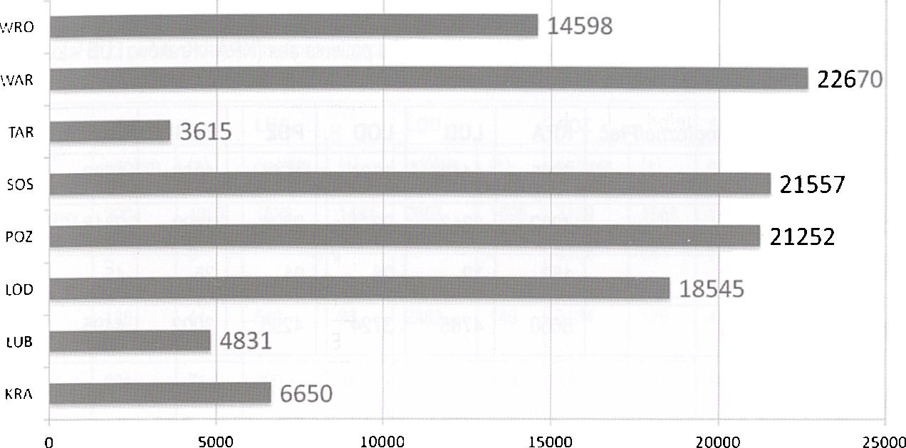
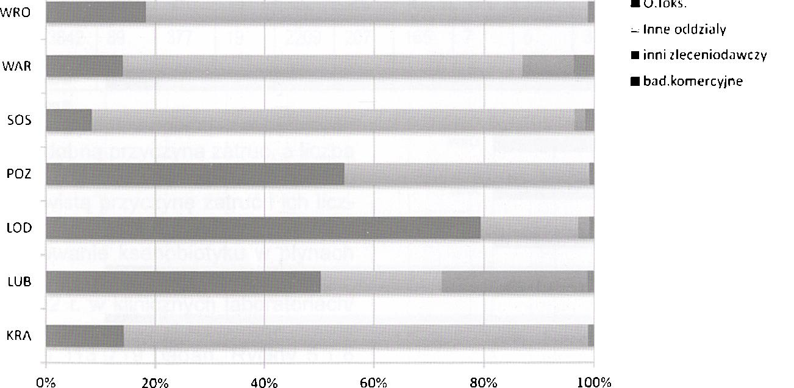
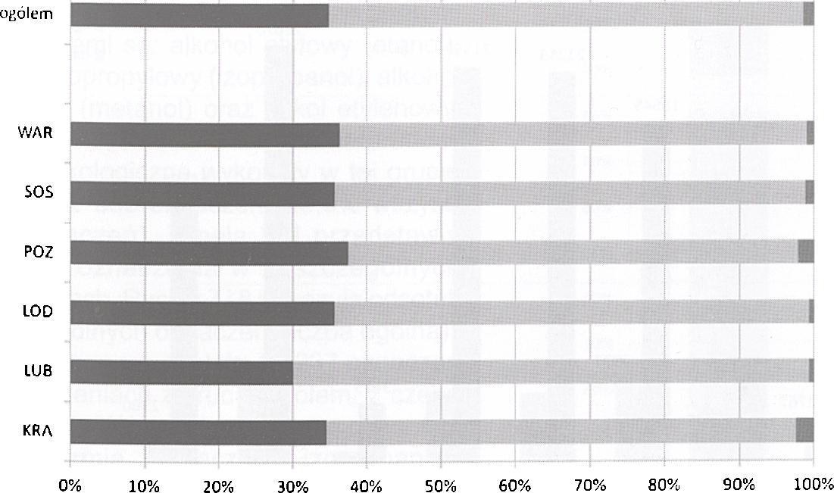
liczba badań
Rycina 1
Liczba badań wykonanych w klinicznych laboratoriach toksykologicznych (WRO - Wrocław -10 miesięcy, KRA - Kraków, LUB - Lublin, LOD - Łódź, POZ - Poznań, SOS - Sosnowiec, WAR - Warszawa).
Number of determinations performed in medical toxicological laboratories in Poland (WRO - Wroclaw -10 months, KRA - Kraków, LUB - Lublin, LOD - Łódź, POZ - Poznań, SOS - Sosnowiec, WAR - Warszawa).
Rycina 2
Odsetek zleceniodawców w skali ogólnej liczby wykonanych badań przez poszczególne laboratoria w 2012 roku (KRA - Kraków, LUB - Lublin, LOD - Łódź, POZ - Poznań, SOS - Sosnowiec, WAR - Warszawa, WRO - Wroclaw).
Percentage of units, that ordered toxicology assays in particular laboratories in year 2012 (KRA - Kraków, LUB - Lublin, LOD - Łódź, POZ - Poznań, SOS - Sosnowiec, WAR - Warszawa, WRO - Wroclaw).
Rycina 3
Odsetek badań według płci pacjenta (KRA - Kraków, LUB ■ Lublin, LOD ■ Łódź, POZ ■ Poznań, SOS - Sosnowiec, WAR ■ Warszawa).
Percentage of toxicology assays according patients sex (KRA - Kraków, LUB - Lublin, LOD - Łódź, POZ - Poznań, SOS - Sosnowiec, WAR - Warszawa).
pochodzenia naturalnego (zawartego w roślinach, grzybach). Klasyczne narkotyki oznaczane są przez wszystkie kliniczne laboratoria toksykologiczne. Wykorzystuje się tzw. testy kasetowe (paskowe), które jednak w przypadku wyniku wątpliwego lub dodatniego powinny być potwierdzone metodą referencyjną.
Stosowanie coraz częściej ogólnie dostępnych leków zawierających substancje czynne (stanowiące psychoaktywne środki zastępcze), spowodowało konieczność oznaczania w płynach biologicznych m.in. dekstrometorfanu, pseudoefedryny, benzydyny.
Nowe narkotyki, poza kilkoma substancjami (mefedron, fencyklidyna (PCP), benzylopiperazyna (BZP) nie są możliwe do identyfikacji w płynach biologicznych nie tylko w klinicznych laboratoriach toksykologicznych. Identyfikacja substancji psychoaktywnych w produktach zwanych dopalaczami odbywa się metodami i przy użyciu aparatury niedostępnej w powszechnej ochronie zdrowia (GC-MS, LC-MS).
W ciągu 2012 roku kliniczne laboratoria toksykologiczne sprawozdały łącznie 113 719 badań (Sosnowiec, Wrocław - sprawozdanie z 10 miesięcy). Liczba badań wykonanych w klinicznych laboratoriach toksykologicznych przedstawia rycina 1.
Zleceniodawców badań toksykologicznych podzielono na 4 grupy: oddziały macierzyste, oddziały szpitalne poza oddziałami toksykologicznymi, inni zleceniodawcy oraz badania wykonane komercyjnie (odpłatnie dla osób „prywatnych"). Rycina 2 przedstawia odsetek zleceniodawców w skali ogólnej liczby wykonanych badań przez poszczególne laboratoria/pracownie (Kraków, Lublin, Łódź, Poznań, Sosnowiec, Warszawa, Wrocław) w 2012 roku.
Badania wykonywane w laboratorium w Łodzi i Poznaniu w ponad 50% zlecane były przez oddziały macierzyste (odpowiednio 79% i 55%). W Lublinie odsetek ten wynosił około 48%. Pozostałe laboratoria zrealizowały oznaczenia w liczbie nie przekraczającej jednej piątej wszystkich wykonanych badań (Kraków, Sosnowiec, Warszawa, Wrocław).
Niepokojąca jest mała liczba badań wykonywanych przez większość laboratoriów dla oddziałów własnych. Może to wynikać z konieczności ograniczenia kosztów leczenia lub, jeszcze bardziej niepokojącej pewności lekarzy co do przyczyny zatrucia. Każde zatrucie powinno być, jeśli istnieje możliwość oznaczenia ksenobiotyku, udokumentowane diagnostyką analityczną. Rozpoznanie kliniczne można postawić na podstawie wywiadu uzyskanego od pacjenta lub jego najbliższego otoczenia i mniej lub bardziej (nie)charakterystycznych objawów zatrucia tymi środkami, ale nie będzie to rozpoznanie jednoznaczne. Podobna sytuacja odnosi się do zatruć nowymi narkotykami (dopalaczami) - do chwili kiedy nie będzie możliwa diagnostyka laboratoryjna płynów biologicznych, zatrucia niemal kilkoma setkami nowych syntetycznych substancji psychotropowych pozostaną tylko podejrzeniem zatrucia.
Największą liczbę badań komercyjnych wykonało laboratorium w Warszawie, co
Przegląd Lekarski 2013 /70/8
495

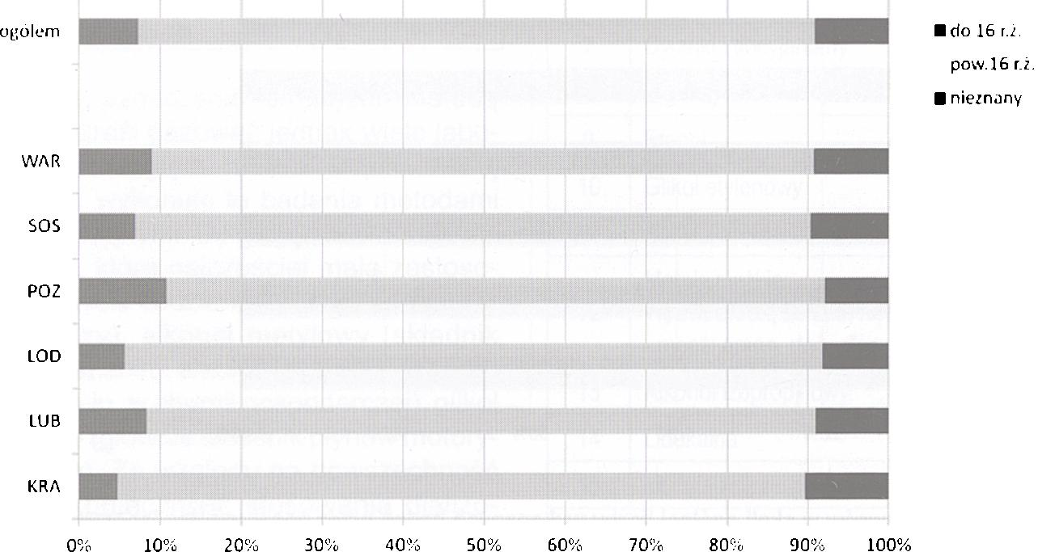
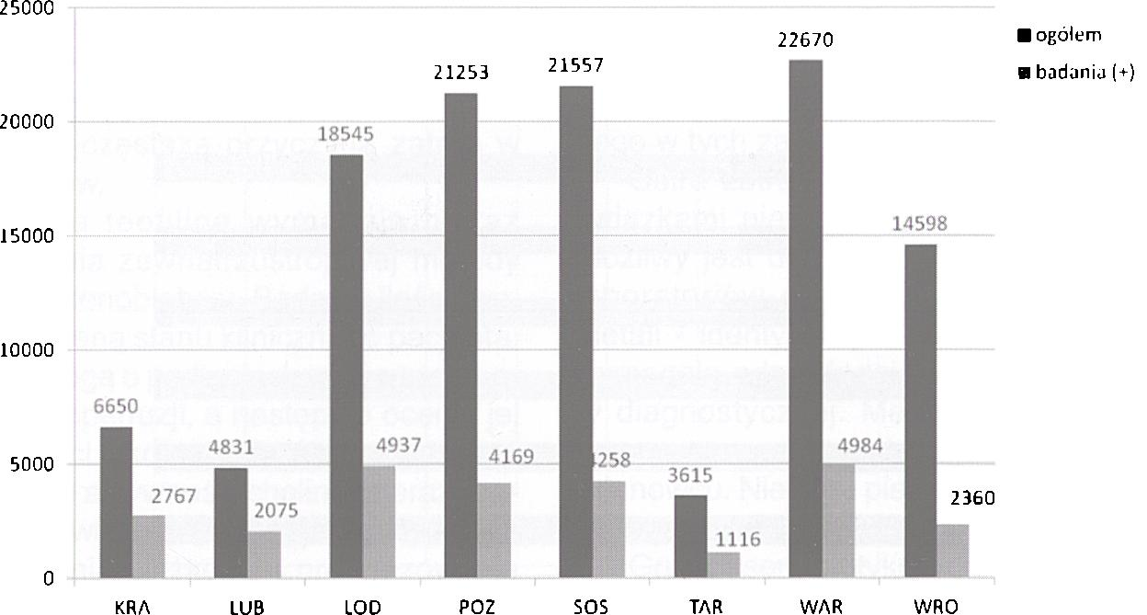
stanowiło dodatkowy dochód dla jednostki macierzystej. Jednak nie został on wydatkowany przez kierownictwo zakładu w sposób pozwalający na poprawę wyposażenia sprzętowego laboratorium, czy pomoc finansową w szkoleniach kadry diagnostów.
Badania wykonane w klinicznych labo- ratoriach/pracowniach toksykologicznych scharakteryzowane zostały pod względem liczby pacjentów w grupach wiekowych i według płci. Wykazana liczba pacjentów jest mniejsza od liczby wykonanych badań; u jednego pacjenta te same badania były wykonywane wielokrotnie (np. stężenie alkoholu metylowego, glikolu etylenowego (we krwi i w moczu), teofiliny, karbama- zepiny i wielu innych). Tabela VI i rycina 3 przedstawiają liczbowo i procentowo podział według płci (Warszawa - dane z 10 miesięcy, Wrocław - brak danych).
W 2012 r. w 6 laboratoriach/pracow- niach badania toksykologiczne wykonano u 9 369 kobiet (34,8% wszystkich badań), 17 200 mężczyzn (63,8%). W 382 (1,4%) przypadkach nie uzyskano informacji o płci pacjenta; płeć pacjenta nie została wpisana na zleceniu badania.
Dla określenia wieku pacjentów, u których wykonywane były badania toksykologiczne, przyjęto podział na dwie grupy - do 16 r.ż. i powyżej 16 r.ż., traktując pacjentów do 16 r.ż. jako grupę „pediatryczną” mimo, że pediatria obejmuje opieką zdrowotną dzieci i młodzież do 18 r.ż.
Tabela VII i rycina 4 przedstawiają dane liczbowe i odsetek pacjentów w grupach wiekowych (Warszawa - dane z 10 miesięcy, Wrocław - brak danych.
W ocenie liczby badań wykonanych u pacjentów w ustalonych grupach wiekowych uwzględnione zostały dane z laboratoriów/ pracowni z Krakowa, Lublina, Łodzi, Poznania, Sosnowca i Warszawy (dane z 10 miesięcy). Liczba pacjentów objętych analizą wiekową wynosiła łącznie 26 951, wśród których do 16 r.ż. było 1 832 (6,8%), powyżej 16 r.ż. 22 794 (84,6%), brak wpisanej informacji na zleceniu dotyczącej wieku pacjenta - 2 320 (8,6%).
Bardzo mała liczba wykonanych badań u dzieci i młodzieży do 16 r.ż. budzi pewien niepokój. Jest oczywiste, że nie wszystkie zatrucia mogą być potwierdzone analityczną diagnostyką toksykologiczną. Wśród sprawozdanych w latach 2010 - 2012 do Narodowego Funduszu Zdrowia świadczeń z zakresu toksykologii klinicznej pacjentów do 18 r.ż. (łącznie 39 385 hospitalizacji; dane NFZ) odsetek wykonywanych badań jest niewielki. W 2012 roku badanie toksykologiczne wykonane zostało u jednego na szesnastu pacjentów pediatrycznych. Można przypuszczać, że zlecane badania toksykologiczne dotyczą przede wszystkim pacjentów pediatrycznych w ciężkim stanie klinicznym, u których taka diagnostyka była niezbędna.
Wzrost używania przez młodzież środków zastępczych przekłada się na liczbę badań identyfikujących np. dekstrometorfan, czy pseudoefedrynę.
Jednym z elementów kontroli zatruć jest analiza wykonywanych badań toksykologicznych oraz liczba badań „pozytywnych”. Zlecane badania stanowią wskazówkę okre-
Tabela VI
Liczba wykonanych w laboratoriach badań w podziale na płeć pacjentów (KRA - Kraków, LUB - Lublin, LOD - Łódź, POZ - Poznań, SOS - Sosnowiec, WAR ■ Warszawa).
Number of performed assays in laboratories with taking on board patients sex (KRA - Kraków, LUB - Lublin, LOD - Lódż, POZ - Poznań, SOS - Sosnowiec, WAR - Warszawa).
Laboratorium Toksykologiczne/Płeć | KRA | LUB | LOD | POZ | SOS | WAR | Razem
Kobiety | 2295 | 1440 | 1324 | 1610 | 1068 | 1632 | 9369
Mężczyźni | 4202 | 3313 | 2374 | 2594 | 1899 | 2818 | 17200
Nieznana | 153 | 32 | 26 | 91 | 35 | 45 | 382
Razem | 6650 | 4785 | 3724 | 4295 | 3002 | 4495 | 26951
Tabela VII
Liczba wykonanych badań wg grup wiekowych (KRA - Kraków, LOD - Łódź, SOS - Sosnowiec, WAR ■ Warszawa).
Number of performed assays in patients age groups. (KRA - Kraków, LOD - Łódź, SOS - Sosnowiec, WAR - Warszawa).
Laboratorium Toksykologiczne/Wiek | KRA | LUB | LOD | POZ | SOS | WAR | Razem
do 16 r.ż. | 310 | 247 | 207 | 462 | 206 | 405 | 1837
>16 r.ż. | 5647 | 4265 | 3213 | 3493 | 2506 | 3670 | 22794
Nieznana | 693 | 273 | 304 | 340 | 290 | 420 | 2320
Razem | 6650 | 4785 | 3724 | 4295 | 3002 | 4495 | 26951
Rycina 4
Odsetek pacjentów w grupach wiekowych (KRA ■ Kraków, LUB - Lublin, LOD ■ Łódź, SOS ■ Sosnowiec, WAR ■ Warszawa).
Percentage of diagnosed patients in age groups (KRA - Kraków, LUB - Lublin, LOD - Łódź, SOS - Sosnowiec, WAR - Warszawa).
Rycina 5
Ogólna liczba wykonanych badań przez poszczególne laboratoria w 2012 roku oraz ogólna liczba badań pozytywnych (KRA - Kraków, LUB - Lublin, LOD - Łódź, POZ - Poznań, SOS - Sosnowiec, WAR - Warszawa). Total number of determinations performer in toxicological laboratories in 2012 and total number of positive results (KRA - Kraków, LUB - Lublin, LOD - Łódź, POZ - Poznań, SOS - Sosnowiec, WAR - Warszawa).
496
P. Burda i wsp.

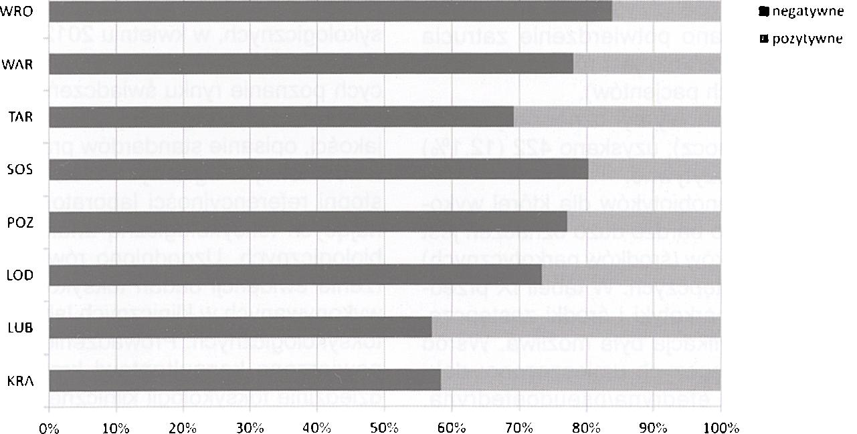
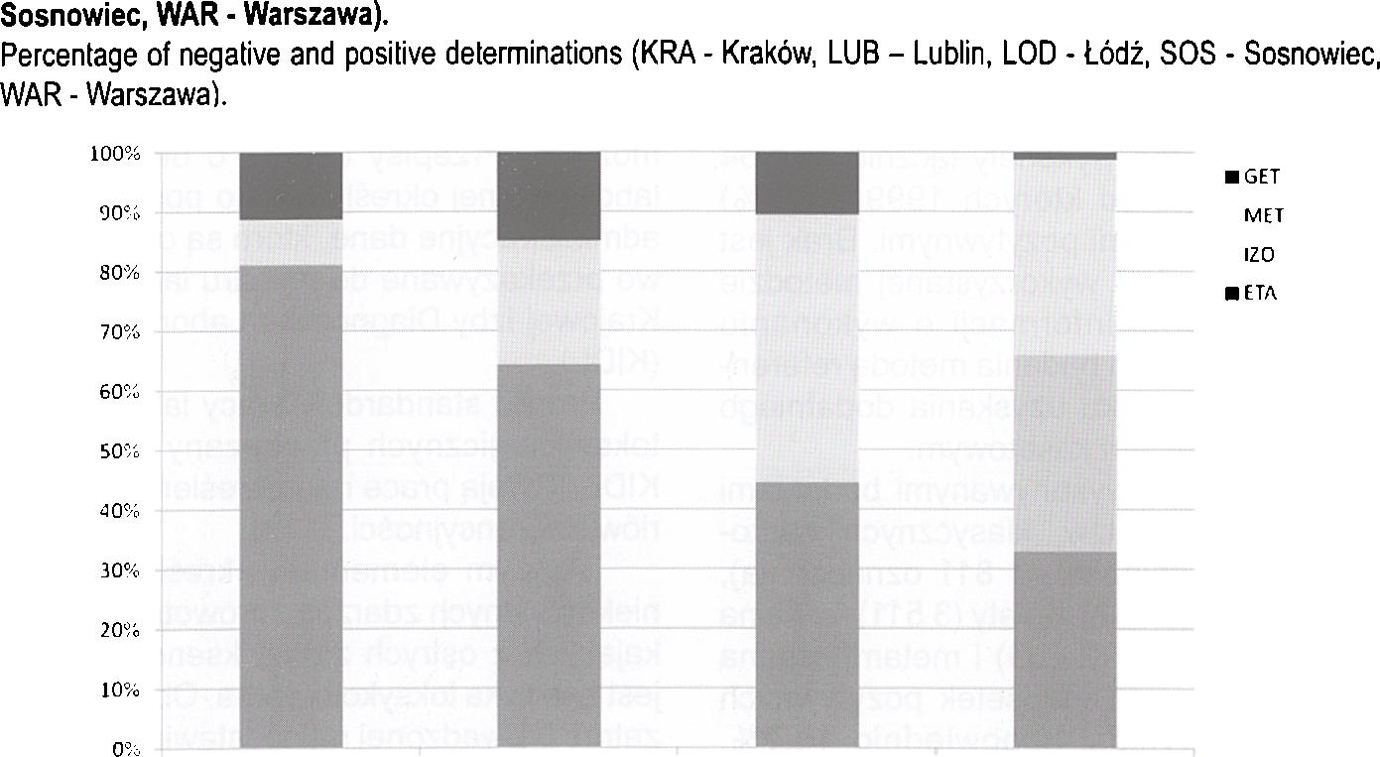
Tabela VIII
Liczba ogólna oznaczeń i oznaczeń dodatnich w grupie alkohole i glikole (KRA - Kraków, LUB - Lublin, LOD - Łódź, POZ - Poznań, SOS - Sosnowiec, TAR - Tarnów, WAR ■ Warszawa, WRO-Wroclaw).
Number of total and positive determinations in group of alcohols and glycols (KRA - Kraków, LUB - Lublin, LOD - Łódź, POZ - Poznań, SOS - Sosnowiec, TAR - Tarnów, WAR - Warszawa, WRO-Wroclaw).
Laboratorium /oznaczenie/ liczba | KRA |  | LUB |  | LOD |  | POZ |  | SOS |  | TAR |  | WAR |  | WRO |  | RAZEM
Laboratorium /oznaczenie/ liczba | ogółem | (+) | ogółem | (+) | ogółem | (+) | ogółem | (+) | ogółem | (+) | ogółem | (+) | ogółem | (+) | ogółem | W | ogółem | (♦)
Alkohol etylowy | 2004 | 1353 | 1683 | 1491 | 2853 | 1696 | 3139 | 1568 | 1405 | 759 | 1550 | 767 | 2326 | 1500 | 2277 | 1259 | 17237 | 10393
Alkohol izopropylowy | 2 | 0 | - | - | - |  | 3134 | 86 | 337 | 66 | - |  | - | - | - | - | 3473 | 152
Alkohol metylowy | 186 | 41 | 542 | 98 | 2883 | 140 | 3134 | 179 | 482 | 85 | 81 | 15 | 762 | 114 | 296 | 63 | 8366 | 735
Glikol etylenowy | 281 | 71 | 390 | 34 | 671 | 103 | 121 | 47 | 840 | 80 | 115 | 12 | 779 | 57 | 283 | 18 | 3480 | 422
Razem | 2473 | 1465 | 2615 | 1623 | 6407 | 1939 | 9528 | 1880 | 3064 | 990 | 1746 | 794 | 3867 | 1671 | 2856 | 1340 | 32556 | 11702
Tabela IX
Ogólna liczba oznaczeń i wyniki pozytywne w grupie narkotyki, środki zastępcze. Number of total and positive determinations in group of drugs of abuse and drug substitutes.
BADANIE | Amfetamina | BZP | Dekstrometorfan | Dimehydrynat | Ekstazy (MDMA) | Efedryna | Fencyklidyna | GBH | GBL | Kannabinoidy | Ketamina | Kodeina | Kokaina | LSD | MDPV | Mefedron | Metamfetamina | Opiaty | Tramadol | RAZEM
Ogółem | 3842 | 89 | 377 | 19 | 2209 | 207 | 165 | 7 | 5 | 3811 | 47 | 52 | 2672 | 20 | 2 | 145 | 1936 | 3511 | 248 | 19364
(+) | 454 | 1 | 155 | 4 | 21 | 27 | 0 | 4 | 3 | 715 | 4 | 9 | 101 | 2 | 1 | 2 | 91 | 294 | 111 | 1999
ślenia możliwych ksenobiotyków będących prawdopodobną przyczyną zatruć, a liczba wyników pozytywnych może wskazywać na rzeczywistą przyczynę zatruć i ich liczbę. Pozytywne wyniki badań oznaczają zidentyfikowanie ksenobiotyku w płynach biologicznych i potwierdzenie narażenia.
W 2012 r. w klinicznych laboratoriach/ pracowniach toksykologicznych wykonano łącznie 113 719 badań. Ryciny 5 i 6 ukazują ogólną liczbę wykonanych badań i badań pozytywnych oraz ich odniesienia procentowe.
Badania wykonywane w klinicznych la- boratoriach/pracowniach toksykologicznych obejmują około 120 ksenobiotyków. Co pewien czas do dotychczas wykonywanych oznaczeń dochodzą nowe. Analiza wszystkich badań w niniejszym opracowaniu jest niemożliwa. Przedstawione są te, które były najczęściej oznaczane: grupa - alkohole i glikole oraz narkotyki i środki zastępcze.
W grupie alkoholi i glikoli oznaczanymi substancjami są: alkohol etylowy (etanol), alkohol izopropylowy (izopropanol), alkohol metylowy (metanol) oraz glikol etylenowy. W 2012 roku kliniczne laboratoria/pracow- nie toksykologiczne wykonały w tej grupie łącznie 32 556 oznaczeń (28,6% wszystkich oznaczeń). Tabela VIII przedstawia liczbowo oznaczenia w poszczególnych laboratoriach. Ryciny 7 i 8 pokazują odsetek poszczególnych oznaczeń (liczba ogólna).
Wykonanych zostało 17 237 oznaczeń w podejrzeniach zatruć etanolem, z czego 10 393 (60,3%) potwierdziło jego obecność w organizmie. Oznaczenia izopropanolu wykonywane było 3 473 razy i w 152 przypadkach (4,4%) zostało potwierdzone.
Duża liczba oznaczeń metanolu w 2012 r. wynikała m.in. z obserwacji zwiększonej liczby zatruć tym alkoholem w roku 2011 (substytucyjne spożywanie płynów stosowanych w motoryzacji, zawierających duże
Rycina 6
Odsetek badań negatywnych i pozytywnych (KRA - Kraków, LUB ■ Lublin, LOD - Łódź, POZ - Poznań, SOS
KRA LUB LOD ROZ
Rycina 7
Odsetek wykonanych oznaczeń w grupie alkohole i glikole: ETA - etanol, IZO - alkohol izopropylowy, MET - metanol, GET - glikol etylenowy (KRA - Kraków, LUB - Lublin, LOD - Łódź, POZ - Poznań).
Percentage of performed determinations in group of alcohols and glycols: ETA - ethanol, IZO - isopropanol, MET - methanol, GET - ethylene glycol (KRA - Kraków, LUB - Lublin, LOD - Lódż, POZ - Poznań).
Przegląd Lekarski 2013 /70/8
497

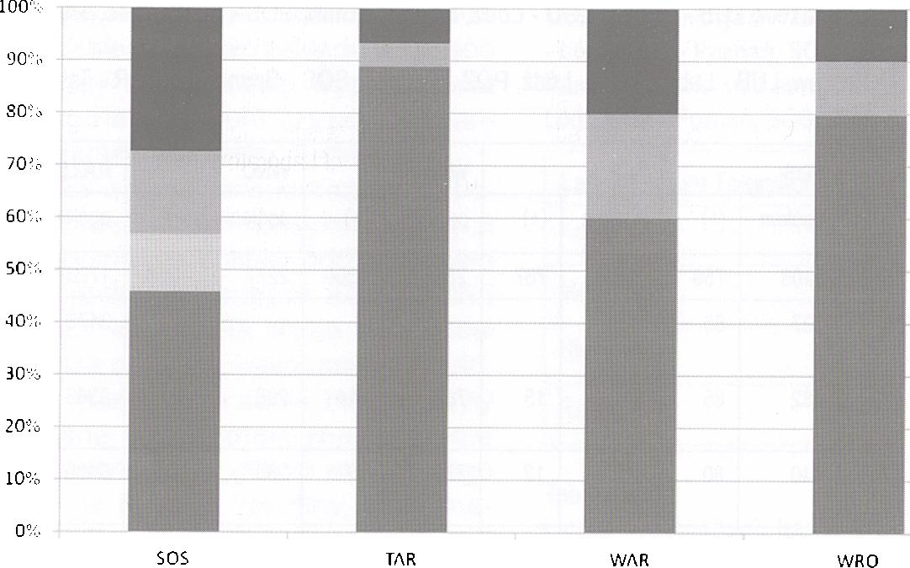
Rycina 8
Odsetek wykonanych oznaczeń w grupie alkohole i glikole: ETA - etanol, IZO - alkohol izopropylowy, MET - metanol, GET - glikol etylenowy (SOS - Sosnowiec, TAR - Tarnów, WAR - Warszawa, WRO - Wrocław).
Percentage of performed determinations in group of alcohols and glycols: ETA - ethanol, IZO - isopropanol, MET - methanol, GET - ethylene glycol (SOS - Sosnowiec, TAR - Tarnów, WAR - Warszawa, WRO - Wroclaw).
ilości metanolu) oraz prowadzonej bieżącej kontroli zatruć metanolem przez Ośrodek Kontroli Zatruć - Warszawa wskutek pojawienia się na terenie kraju we wrześniu 2012 r. sfałszowanego alkoholu spożywczego. W 2012 r. laboratoria/pracownie toksykologiczne wykonały łącznie 8 366 oznaczeń metanolu. W 735 przypadkach oznaczeń (8,8%) uzyskano potwierdzenie zatrucia (liczba oznaczeń nie jest równoznaczna z liczbą zatrutych pacjentów).
Glikol etylenowy był oznaczany 3 480 razy (krew i mocz); uzyskano 422 (12,1%) oznaczenia pozytywne.
Grupą ksenobiotyków dla której wykonanych zostało bardzo dużo oznaczeń jest grupa narkotyków (środków narkotycznych) i środków zastępczych. W tabeli IX przedstawione są narkotyki i środki zastępcze, których identyfikacja była możliwa. Wśród środków zastępczych umieszczono: dek- strometorfan, efedryna/pseudoefedryna, kodeina (dostępne w przeciwprzeziębienio- wych lekach OTC), dimenhydrynat (Avioma- rin). Tramadol (recepturowy opioidowy lek przeciwbólowy) może być wykorzystywany poza wskazaniami, także w celu samoza- trucia zamierzonego (próby „S").
W 2012 roku kliniczne laboratoria toksykologiczne wykonały łącznie 19 364 oznaczeń, wśród których 1999 (10,3%) było oznaczeniami pozytywnymi. Brak jest jednak danych o wykorzystanej metodzie oznaczeń oraz informacji o wykonaniu potwierdzającego badania metodą referencyjną w przypadku uzyskania dodatniego wyniku np. testem kasetowym.
Najczęściej wykonywanymi badaniami były oznaczenia tzw. „klasycznych” narkotyków - kanabinoidy (3 811 oznaczenia), amfetamina (3 842), opiaty (3 511), kokaina (2 672), ekstazy (2 209) i metamfetamina (1 936 oznaczeń). Odsetek pozytywnych oznaczeń wyniósł odpowiednio 18,7%, 11,8%, 8,4%, 3,8%, 0,95% i 4,7%. W przypadku tramadolu odsetek ten wynosi 44,8%, a w oznaczeniach środków zastępczych: dekstrometorfanu, efedryny/pseudoefedry- ny, kodeiny i dimenhydrynatu odpowiednio 41,1%, 13%, 17,3% i 21%.
Składniki tzw. dopalaczy (BZP, MDPV, mefedron) oznaczane przez nieliczne laboratoria w 2012 r. stanowiły niewielką liczbę zlecanych badań (łącznie 236 oznaczeń), z których 4 były pozytywne (BZP -1, MDPV -1, mefedron - 2).
Podczas II Ogólnopolskiego Spotkania Kierowników Klinicznych Laboratoriów Toksykologicznych, w kwietniu 2012 r., uzgodnione zostały kierunki działań umożliwiających poznanie rynku świadczeń z zakresu analityki toksykologicznej, podniesienie ich jakości, opisanie standardów pracy laboratoriów toksykologicznych oraz określenie stopni referencyjności laboratoriów wykonujących toksykologiczną analizę płynów biologicznych. Uzgodniono również utworzenie ewidencji badań toksykologicznych wykonywanych w klinicznych laboratoriach toksykologicznych. Prowadzenie ewidencji powierzono konsultantowi krajowemu w dziedzinie toksykologii klinicznej. Od 2013 roku prowadzona jest przez Ośrodek Kontroli Zatruć - Warszawa.
W obecnej sytuacji prawnej uzyskanie informacji o działających na terenie kraju laboratoriach medycznych wykonujących badania toksykologiczne, zakresie badań oraz stosowanych metodach, jest niemożliwe. Przepisy ustawy o diagnostyce laboratoryjnej określają tylko podstawowe, administracyjne dane, które są obowiązkowo przekazywane do rejestru laboratoriów Krajowej Izby Diagnostów Laboratoryjnych (KIDL).
Projekt standardów pracy laboratoriów toksykologicznych przekazany został do KIDL. Trwają prace nad określeniem kryteriów referencyjności.
Istotnym elementem określenia skali niekorzystnych zdarzeń zdrowotnych wynikających z ostrych zatruć ksenobiotykami jest analityka toksykologiczna. Obok kontroli zatruć prowadzonej na podstawie zgłoszeń zdarzeń o tym charakterze, laboratoryjna toksykologia medyczna uzupełnia dane i informacje, prowadząc do kompleksowego rozpoznania sytuacji zdrowotnej w tym zakresie.
Toksykologia kliniczna jest istotną
składową systemu ochrony zdrowia i wra; z analityką toksykologiczną stanowi ważnj element zdrowia publicznego.

Podsumowanie
Niniejsze opracowanie jest próbą wstęp nej analizy pracy krajowych klinicznych labo ratoriów toksykologicznych i wykonywanych przez nie badań. Wykorzystane zostały miesięczne sprawozdania przekazywane z poszczególnych jednostek i rejestrowane przez Ośrodek Kontroli Zatruć w Warszawie Autorzy zdają sobie sprawę z niedoskonałości opracowania. Jednak jest to pierwsze próba szerszego przedstawienia statystyk w zakresie analityki toksykologicznej.
Piśmiennictwo
- Apollonio L.G., Whittail I.R., Planca D.J. et al.
Matrix effect and cross-reactivity of select amphetamine-type substances, designer analogues, anc putrefactive amines using the Bio-Quant direct ELIS/ presumptive assays for amphetamine and methamphetamine. J. Anal. Toxicol. 2007, 31, 208.
- Baselt R.C.: Disposition of Toxic Drugs and Chemicals in Man. Biomedical Publications Foster City, California USA, 2002.
- Boettcher M., Haenseler E., Hoke C. et. al.: Precision and comparability of Abuscreen OnLine assays for drugs of abuse screening in urine on Hitachi 917 with other immunochemical tests and with GC/MS. Clin. Lab. 2000,46,49.
- Brent J., Wallace K, Burkhart K., Phillips S., Donovan J. (eds): Critical Care Toxicology. Diagnosis and Management of the Critically Poisoned Patient. Elsevier Mosby, Philadelphia 2005.
- Center for Poison Treatment Facility Assessmenl Guidelines. American College of Medical Toxicology. Available on-line: http://www.acmt.net/resources_gu- idelines.html [dostęp 30.04.2013].
- Flanagan R.J.: Developing an analytical toxicology service: principles and guidance. Toxicol. Rev. 2004, 23, 251.
- Flanagan R.J., Taylor A., Watson ID., Whelpton R.: Fundamentals of analytical toxicology. John Wiley & Sons Ltd. West Sussex, England 2007.
- Garcia-Jimenez S., Heredia-Lezama K., Bilbao-Marcos F. et. al.: Screening for marijuana and cocaine abuse by immunoanalysis and gas chromatography. Ann. NY Acad. Sei. 2008,1139,422.
- Gomółka E., Morawska A.: Zalety i wady szybkich testów, czyli jak oznaczać narkotyki w laboratorium medycznym? Diagn. Lab. 2011,47,197.
- Gomółka E.: Immunoassay in Toxicology Diagnosis, Trends in Immunolabelled and Related Techniques. Eltayb Abuelzein Publ. InTech, 2012. DOI: 10.5772/36388. Available on-line: http://www. intechopen.com/books/trends-inimmunolabelled- and-related-techniques/immunoassay-in-toxicology- diagnosis.
- Gomółka E., Hydzik P., Madej T. I wsp.: Melody immunoenzymatyezne w diagnostyce zatruć substancjami psychoaktywnymi - problemy analityczne i interpretacyjne. Przegl. Lek. 2012, 69,629.
- Kraemer I, Paul L.D.: Bioanalytical procedures for determination of drugs of abuse in blood. Anal. Bioanal. Chem. 2007, 388,1415.
- Kroener L, Musshoff F., Madea B.: Evaluation of immunochemical drug screenings of whole blood samples. A retrospective optimization of cutoff levels after confirmation-analysis on GC-MS and HPLC- DAD. J. Anal. Toxicol. 2003, 27, 205.
- Kuwayama K., Tsujikawa K., Miyaguchi H. et al.: Rapid, simple, and highly sensitive analysis of drugs in biological samples using thin-layer chromatography coupled with matrix-assisted laser desorption/ ionization mass spectrometry. Anal. Bioanal. Chem. 2012,402,1257.
- Lu N.T., Taylor B.G.: Drug screening and confirmation by GC-MS: comparison of EMIT II and Online KIMS against 10 drugs between US and England laboratories. Forensic Sei. Int. 2006,157,106.
- Manchikanti L., Maila Y., Wargo B.W., et. al.: Protocol for accuracy of point of care (РОС) or in-office urine drug testing (immunoassay) in chronic pain
498
P. Burda i wsp.

patients: a prospective analysis of immunoassay and liquid chromatography tandem mass spectrometry (LC/MS/MS). Pain Physician 2010,13, E1.
- Maurer H.H.: Current role of liquid chromatography- mass spectrometry in clinical and forensic toxicology. Anal. Bioanal. Chem. 2007, 388,1315.
- Mielczarska J., Banaszewska G., Koszarek-Kranc A., Czerski B.: Diagnostyka laboratoryjna ostrych zatruć. Wydawnictwo IMP, Łódź 1996.
- Moffat A.C.: Clarke's Analysis of Drugs and Poisons. Pharmaceutical Press, London, 2004.
- Moody D.E., Fang W.B., Andreynak D.M. et. al.: A
comparative evaluation of the instant-view 5-panel test card with OnTrak TesTcup Pro 5: comparison with gas chromatography-mass spectrometry. J. Anal. Toxicol. 2006, 30, 50.
- Penders J., Verstraete A.: Laboratory guidelines and standards in clinical and forensic toxicology. Accred. Qual. Assur. 2006,11,284.
- Polak P., Btądek J., Jakubowska I. i wsp.: Oznaczanie paracetamolu oraz karbamazepiny w surowicy metodą instrumentalnej chromatografii cienkowarstwowej. Materiały zjazdowe IX Zjazdu Polskiego Towarzystwa Toksykologicznego w Szczyrku, 2008.
- Wu A.H.: Limitations of point-of-care testing in the ED or ICU: a role for regional centralized toxicology laboratories. Clin. Pharmacol. Ther. 2010, 88,295.
- Wu A.H.B., McKay C., Broussard L.A. et. al.: National Academy of Clinical Biochemistry Laboratory Medicine Practice Guidelines: Recommendations for the Use of Laboratory Tests to Support Poisoned Patients Who Present to the Emergency Department. Clin. Chem. 2003,49,357.
- Zimmerman J.L.: Poisonings and overdoses in the intensive care unit: general and specific management issues. Crit. Care Med. 2003, 31, 2794.
Przegląd Lekarski 2013 /70/8
499

